Vol.２３
５月２６日（火）
担任：栁澤悠太
むげんだい∞

おはようございます！ついに、待ちに待った緊急事態宣言が解除が発表されたね！少しずつ一歩ずつ前進している証拠♪ただ、油断は禁物。先生も神宮前小までの通勤の間より注意して向かうようにします。合わせて、学校も6月には登校できるようになりそうだね！今までとは変わってくることもあるけど、一つずつ確認しながら楽しい学校にしていこうね！先生1人じゃできないので、みんなもたくさん協力してくれたらうれしいです！！
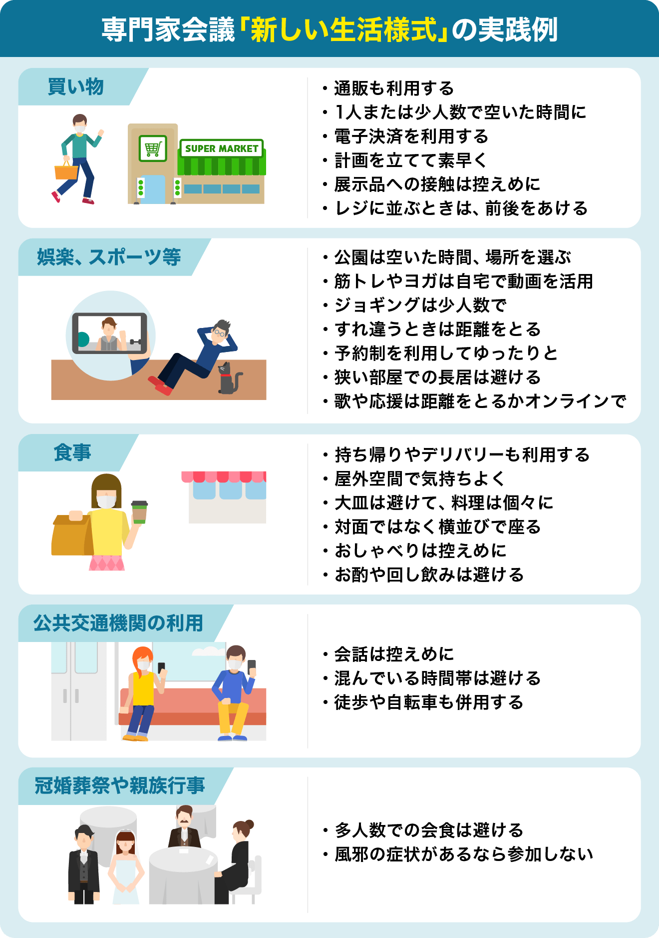
【先生注目記事！！】

～新しい生活様式～ 一人ひとりが気を付けていくことが大切！
【つぶやきセンセー】
家で仕事をしなければならなくなって
唯一のいいこと「朝ごはんがしっかり食べ
られる」ということで、先生の朝はパン派
なので、みんなにも簡単レシピの紹介♪
超簡単！3分あれば完成♪
「オンライン学活」について
先生からもらうに『Teams_windows_x64』というファイルがあると思うので、それをダウンロードしておいてね！まずはただの準備です！
デスクトップの画面に↓こんなアイコンが表示されたらOKです！

※みんながやっておくのは、校長先生の説明の「４」までです！
（「５」には「せんせいからもらう」のフォルダに、オンライン学活に入るためのショートカットがあります…」と書いてあるけど、これができるのはもう少し先なので、まだできません。）

【今日の課題】
5/26(火) | ①健康観察 | コラボノートに記入
 | ②音読「天気を予想する」  （国語の教科書P270～273） | 音読カードに記入 → 次の登校日に持ってくる
 | ③漢字ドリル10  漢字ノートの書き方は、配信した  見本を見ましょう。 | 漢字ドリル10の問題をノートに解く  →自分で○付けしたノートのページを写真にとって、「せんせいにわたす」に保存  （書けなかった字は、余ったマス目に練習する。）
 | ④算数（計算ドリル３） | ドリルノートに解き、自分で○付けしたものを  「せんせいにわたす」に保存
 | ⑤自主学習  （漢字の復習、計算ドリル、理科や社会で学習したことをまとめる、英語、音楽、家庭科、家で取り組んでいるドリルなど…） | 自分で学習内容を考え、学習したものを「せんせいにわたす」に保存  →ワード、パワポ、動画、ノートを写真にとるなど、提出方法は自由です
 | ⑥コラボノート  「個人専用のページ」の確認 | 返却された課題の確認  （確認後、できる人は「見ました」のふせんをはっておいてください）

◆しめ切り日から３日が経った課題は、先生たちのフォルダに回収しています。遅くなっても取り組むことが大切ですので、できた課題は「これまでの課題」のファイルに出しておきましょう。
自分のペースに合わせて取り組めば大丈夫です！おくれているからといって心配はしないでくださいね。

◆前回の「算数」の答えを配信してあります。答えを確認しておきましょう。

